計畫三-3：學生海洋體驗課程成果報告
一、計畫名稱 | 台西潮間探索趣
結合課程屬性 | ☐部定課程 ■校訂課程 | 課程實施地點 | ■跨縣市，____彰化____縣  地點：  ☐在地跨區域學習  地點：  ☐有住宿 ■未住宿
課程實施單位 | ☐班級 ☐班群 ■學年 | 參與學生數
課程實施單位 | ☐班級 ☐班群 ■學年 | 參與教師數
外部協作師資 | 共____2___位  協作師資屬性  ■專業課程__2_位  ☐安全風險管理_____位  ☐其他：__________面向師資_____位

協作師資資訊  （若多位師資，請自行新增） | 姓名 |  | 師資類型 | 請選擇師資類型
協作師資資訊  （若多位師資，請自行新增） | 單位 |  | 師資類型 | 請選擇師資類型
協作師資資訊  （若多位師資，請自行新增） | 聯絡資訊 |  | 教學類型 | 請選擇教學類型
協作師資資訊  （若多位師資，請自行新增） | 專業證書 |  | 教學專長 | 請選擇教學專長

協作師資資訊  （若多位師資，請自行新增） | 姓名 |  | 師資類型 | 請選擇師資類型
協作師資資訊  （若多位師資，請自行新增） | 單位 |  | 師資類型 | 請選擇師資類型
協作師資資訊  （若多位師資，請自行新增） | 聯絡資訊 |  | 教學類型 | 請選擇教學類型
協作師資資訊  （若多位師資，請自行新增） | 專業證書 |  | 教學專長 | 請選擇教學專長

課程類型
■水域休閒運動(如獨木舟、浮潛等)☐產業技術(如養殖場參觀、漁法體驗等)
■環境探索(如潮間帶踏查、水質調查等)☐食魚教育(如綠色海鮮課程等)
■海洋保育(如軟絲復育、珊瑚復育等)☐藝術文化(如鯖魚祭、海廢創作等)
☐職業試探 ■淨灘活動 ☐場館參訪☐校際交流 ☐其他＿＿＿＿＿＿
ㄧ、計畫實施過程記錄 | 1.當地解說員介紹王功漁港常見的水生植物、濱海生物等。  2.實地體驗當地漁夫生活及解說海鮮食物  3.在乾淨的溼地裡容易看到什麼?魚蝦貝類如何共生共存。  4.體驗當地漁夫三輪車交通方式
二、學生學習表現 | 一甲吳芸安:我們來到了高美濕地，下車後，導覽老師就發工具、塑膠袋，然後老師說了除了蛤蜊可以帶走，其他的不能帶走。然後大家開始挖蛤蜊了，我們玩得很開心。最後我們開始淨灘，每組的垃圾袋都很重，可見大家都很努力淨灘呢！  二甲曾依甯：這次校外教學，我很開心能為地球盡一份心，雖然我們不能把全部的垃圾都清掉，也沒辦法不製造垃圾，但是我們可以從減少垃圾做起。  一甲賴厚勛: 我們來到王功漁港。這時，我因為暈車不小心吐在車上，而等等又要挖蛤蜊，所以羅主任幫我清理車上的嘔吐物，讓我很感動，這件事讓我體會到老師就是我們在學校的父母。  在高美濕地我最喜歡的行程是看招潮蟹，他們好可愛！’  來到沙灘後我們開始挖蛤蜊，一開始我只是挖了「洗手池」，後來發現要挖久一點才能挖得到，運氣好的話可以挖到兩顆以上。接下來我們要淨灘，淨灘時本來以為很多垃圾可以撿，可是實際上並沒有很多垃圾，但我們還是發揮堅持到底的精神，勉強找到的幾個鐵線，可是帶回去時卻發現非常重。  這次的校外教學我要謝謝羅主任，因為要不是羅主任我可能沒辦法好好玩接下來的行程。在這一次的校外教學我也學到很多東西，例如:如何做餅乾、  挖蛤蜊的訣竅，還有做鐵牛車的新體驗……。如果有機會，我希望能跟家人一起再去王功漁港的海邊走走。
三、成效檢討與建議 | 1.學生能透過各種戶外海洋教育活動學習，了解生活中處處可學習，萬物可為師的道理，向海洋大自然學習包容與謙卑，建立與環境友善的關係，提升學生對環境的認識與關懷。  2.學生能發揮團隊合作的精神，透過學習資料蒐集與分享，學會以積極的態度去主動學習，並分享所學，進而為學弟妹樹立良好的學習典範。  3.發揮海洋資源的價值，豐富學生學習經驗並增進學習成效。提升學生全方位的能力，讓孩子們透過共同學習、分享資訊與合作交流的機會，一起傳承主動學習經驗，推廣海洋教育，擴大生活視野。  4.研發優質課程符合學生學習需求，提供教師進行戶外教育參考。  5.學生利用走察，親自造訪海洋各地濕地，能體認不同地區的特色文化，擴大學習視野，深化學習內容。
四、計畫經費收支結算表
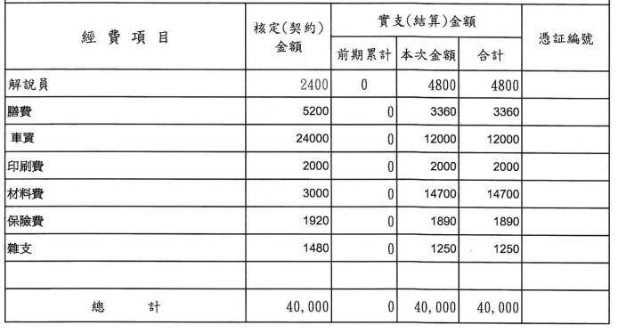

活 動 成 果 照 片 (書 面 ６ 張 以 上) | 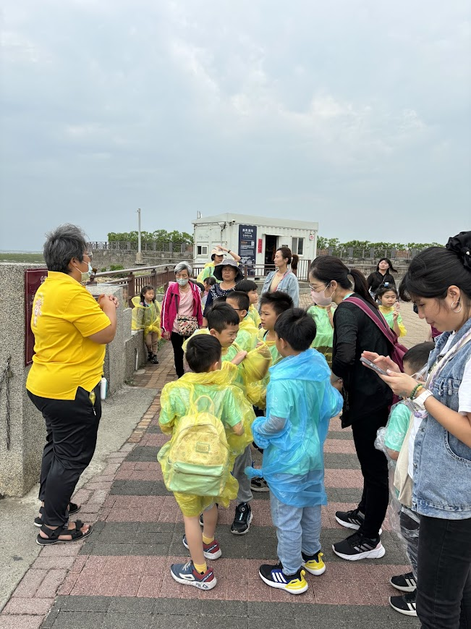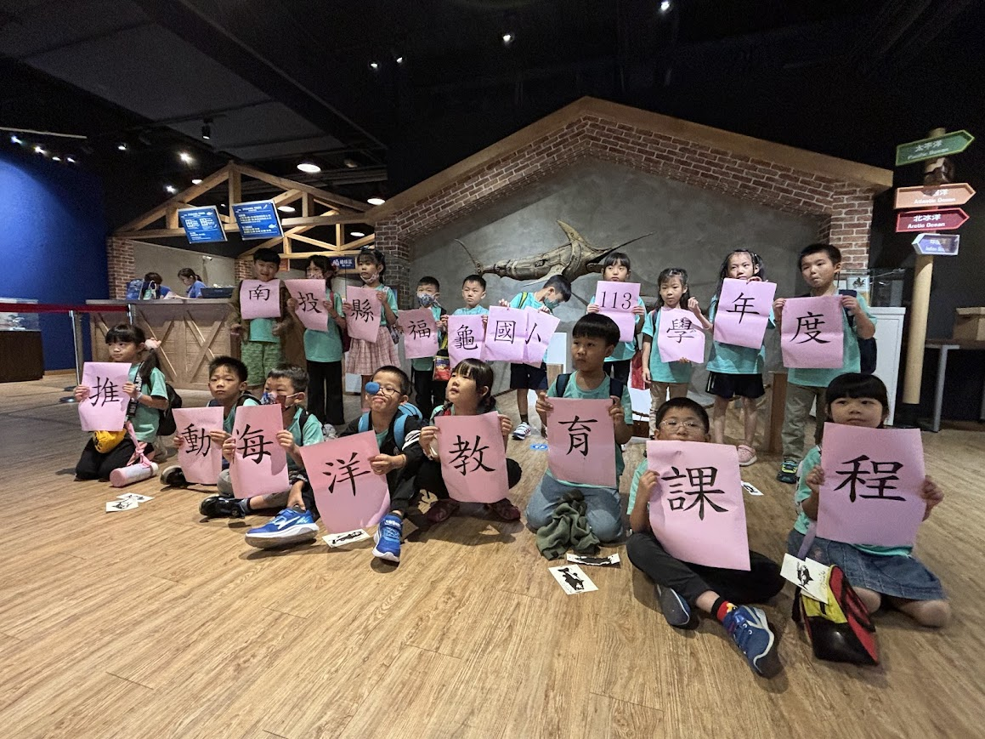  濕地生態解說 寶熊碼頭團隊合照  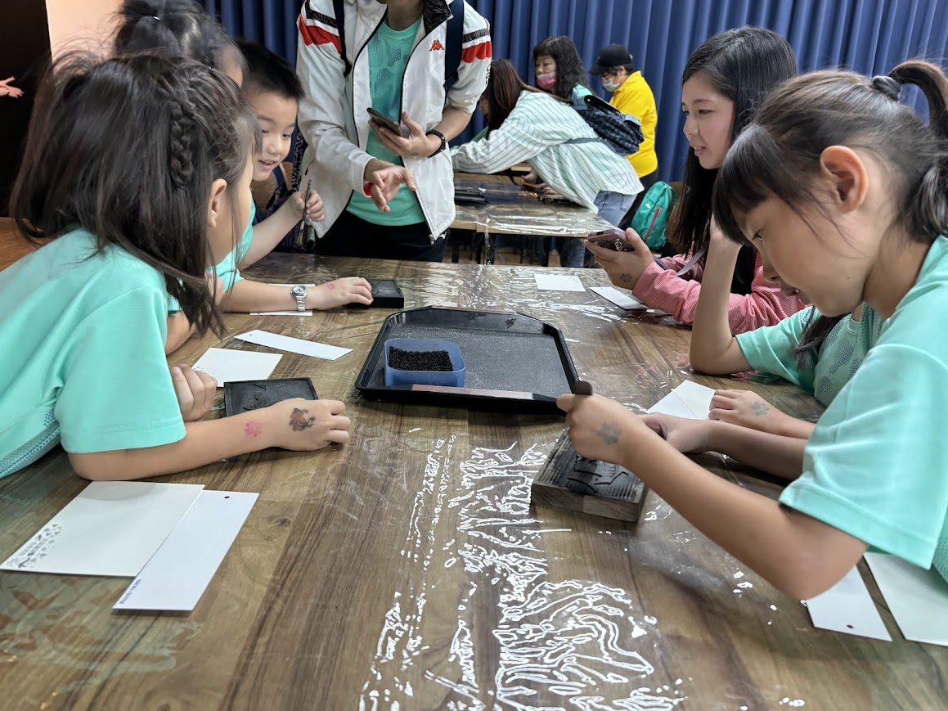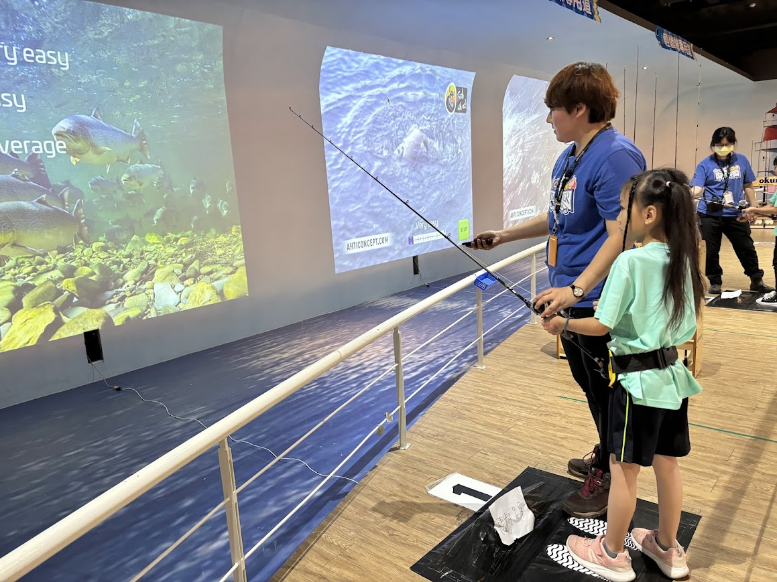  魚拓DIY 釣魚體驗  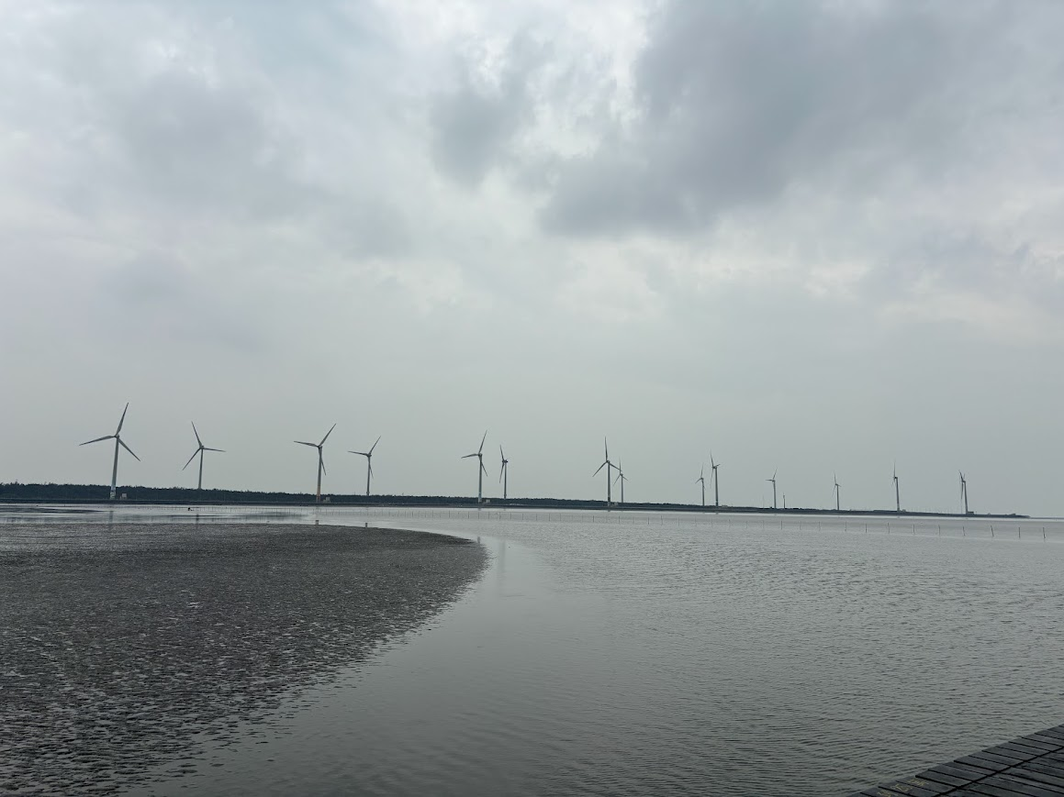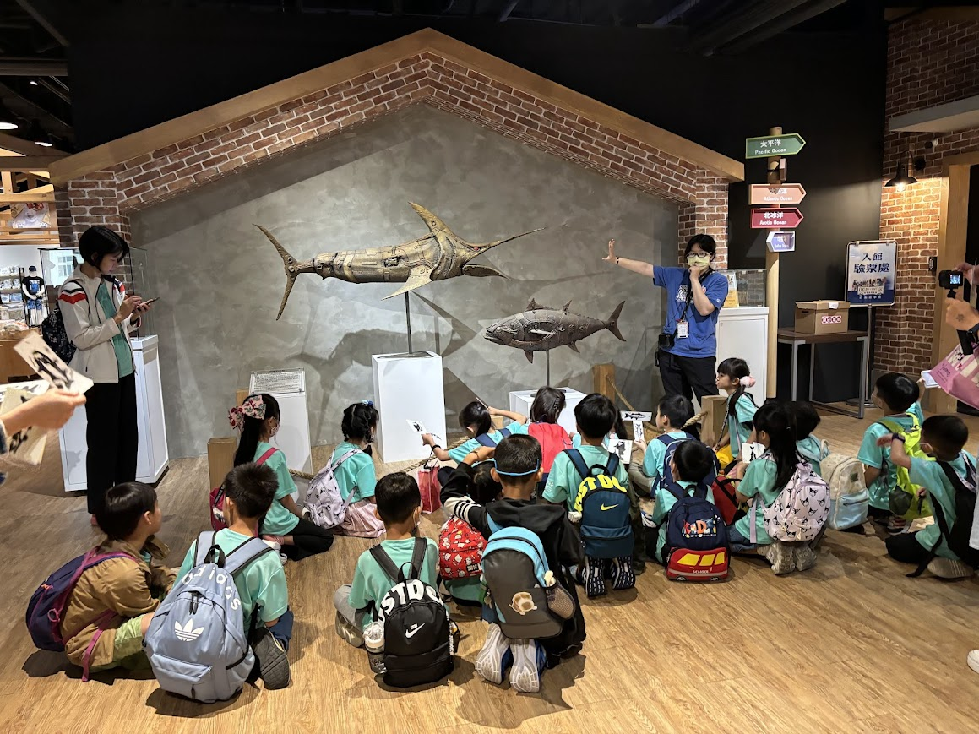 風力發電 低年級樂趣

